РАССКАЗ – ЭССЭ « КАК КРАСИВ ВЕСЕННИЙ САД! »
( Развитие связной речи дошкольников посредством денотативного обучения пересказыванию.)
Олешко А.Э., учитель–логопед МДОАУ д/с №23, г. Нефтекамск республики Башкортостан
Вопрос полноценного речевого развития детей дошкольного возраста по-прежнему остается актуальным. Доказано, что правильная, грамотно построенная речь повышает успешность обучения в школе.
Согласно ФГОС дошкольного образования, речевое развитие детей выделено в отдельную образовательную область, включающую в себя:
-- овладение речью как средством общения;
-- обогащение активного словаря;
-- развитие связной, грамматически правильной диалогической и монологической речи;
-- развитие звуковой и интонационной культуры речи, фонематичес- кого слуха и восприятия и т.д.
Среди умений и навыков, которые необходимо сформировать у дошкольников особого внимания заслуживают умения и навыки связной речи, поскольку от степени их сформированности зависит дальнейшее развитие ребенка и приобретение им учебных знаний в системе школьного обучения. Это объясняется тем, что речь является способом формирования и формули-рования мысли, средством общения и воздействия на окружающих.
Однако многие дети к моменту поступления в школу такими речевыми навыками не владеют. Это также видно и по показателям мониторинга. Результаты обследования связной речи ниже остальных (звукопроизношения,
словаря, фонематических процессов и др.) Особые трудности дети испытыва-
ют при: составлении рассказов из личного опыта, описательных рассказов, по серии сюжетных картин; пересказе.
Поэтому, на протяжении уже не одного года, в нашем детском саду ведется углубленная работа в этом направлении, а именно: обучение переска-зыванию. Так как именно пересказ – это эффективный рычаг развития речи:
изначально устной, а потом и письменной. Мастерство пересказа подразуме-
вает наличие и развитие всех важных интеллектуальных умений, необходи-
мых всегда и везде на протяжении жизни: памяти, внимания, способности анализироварь и делать выводы, логического и абстрактного мышления. Пересказ может помочь раскрыть речь ребенка, расширить речевые навыки, обогатить словарный запас слов, заложить основы диалогической и моно- логической речи. Дошкольники учатся излагать мысли связно, последова- тельно, полно, без искажения, пропусков, повторений. В детских дошколь- ных учреждениях практикуется в основном подробный или близкий к тексту пересказ, но возможны и такие виды, как пересказ с изменением лица рас-
сказчика (не от первого, а от третьего лица), пересказ по аналогии (с заме-
ной героя, места и времени действия), пересказ фрагментов, инсценирован-
ный пересказ.
Я же выбрала для своей работы в данном направлении пересказ по методике денотативного плана. Потому что предлагаемые к текстам сюжет-ные и предметные картинки (денотаты) призваны обучить детей созданию внутреннего речевого плана высказывания, связного речевого замысла. Та- кое денотативное подкрепление каждой синтаксической единицы позволит ребенку последовательно и легко передать содержание прочитанного.
При регулярном использовании эта методика дает очень хороший выход де-
тей в самостоятельную связную речь.
Поэтому я решила разработать систему занятий по обучению перес-
казу в подготовительной к школе группе и тематически их распланировать
на полный учебный год (с октября по май). Благодаря дополнительному ре-
чевому кружку удалось осуществить проведение регулярных занятий (2 раза
в неделю). Итак, взяв за основу методику Г.Е.Сычевой «Опорные картинки
для пересказа текстов», я дополнила ее новыми темами: о природе, об окру-
жающем мире, семье, праздниках и событиях…и соответственно, новыми к
ним денотатами. Всего получилось 64 текста в учебном году.
На примере одного из текстов (см. конспект занятия) рассмотрим возможные виды работы.

Конспект занятия по развитию связной речи в подготовительной к школе группе.
Тема : “ Как красив весенний сад!”
(пересказ текста о весне по опорным картинкам)
Цель: обучение пересказу;
расширение и активизация словарного запаса;
формирование внутреннего плана пересказа;
развитие внимания, памяти, логического мышления.
Оборудование:
магнитная доска (наборное полотно);
предметные картинки ( денотаты ):
Маша, птицы, бабочки – лимонницы, тюльпаны, нарциссы, вишенки, бутоны;
карточка с восклицательным знаком (!).*
* Примечание. Педагоги должны дополнить комплект предметных картинок карточкой с восклицательным знаком, которая будет обозначать предложения, отражающие оценку событий, отношение к происходящему. Например: ! - “ Как красив весенний сад!”
Ход занятия
Педагог, прикрепляя к магнитной доске (наборному полотну) картинки сверху вниз одну под другой*, читает текст (т.е. показывает картинку по одной и озвучивает каждую картинку соответствующим предложением) :
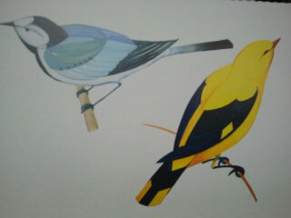
Звонко и радостно поют птицы.
Порхают над грядками и кустами смородины бабочки – лимонницы.
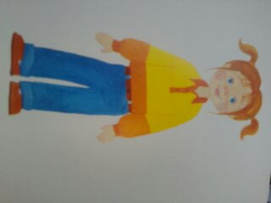
Маша на даче вышла из дома и радостно любуется цветущим садом.
Красными огоньками горят на клумбе тюльпаны.
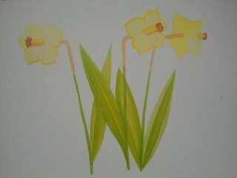 Нежно – жёлтые нарциссы раскрыли навстречу солнцу лепестки – ладошки.

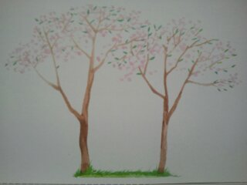
Вишенки нарядились в белые кружевные платьица.
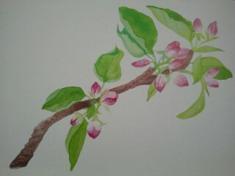
Скоро раскроются на ветках яблонь розовые бутоны.
! - ( Как красив весенний сад!)
* Такое расположение картинок объясняется тем, что на последующих этапах используются не только предметные картинки (денотаты), но и графические схемы предложений.
Поочередно показывая на каждую картинку, педагог просит детей припомнить, о чем говорилось в каждом предложении. Затем дети по цепочке пересказывают весь текст. По окончании пересказа, педагог переворачивает картинки через одну тыльной стороной и предлагает одному из детей воспроизвести содержание текста.
После успешного пересказа можно перевернуть все картинки. Количество карточек на доске будет соответствовать количеству предложений в тексте.*
* Примечание. Обратите внимание – в текстах будут встречаться предложения с однородными членами. В этом случае в одном ряду могут располагаться две картинки. А количеству предложений в тексте будет соответствовать количество рядов картинок.
В конце занятия или на следующий день проводится более сложный вид работы. На доске в свободном порядке выставляются картинки к рассказу. Педагог читает текст и после прочтения просит кого – либо из детей расположить картинки в нужной последовательности. Все дети помогают и контролируют правильность выполнения задания. После чего можно ещё раз повторить пересказ всего текста.

После таких занятий дети стали лучше рассказывать, заметно попол-
нился их словарный запас. Например, было предложено задание в начале го-
да: «Придумай рассказ о весне. Расскажи все, что ты знаешь о ней». Ответы
были очень примитивными!!! В конце учебного года было предложено точно такое же задание. И, конечно, рассказы детей сильно отличались. Они были
полнее и интереснее, со всеми «весенними» терминами, такими как: раняя ,
поздняя весна, весна «речная», половодье, проталины, ледоход; дети называ-
ли все первые цветы, подробно описывали пробуждение зверей, насекомых,
прилет птиц… И тогда все: и родители, и педагоги, и я – как инициатор таких занятий - увидели положительные результаты своей работы и высокие пока-
затели связной речи детей в конце года.
Действительно, если последовательно и регулярно работать по этой
методике, то дети начинают легко строить свои высказывания, структуриро-
вать и выбирать то, о чем хотят рассказать и в какой последовательности.
Благодаря денотатам у детей закладывается динамический, зрительный и
вербальный стереотип и выразить свои мысли им гораздо легче.
Исходя из вышесказанного, я могу сделать вывод: работа по разви-
тию связной речи детей 5-7 лет с помощью опорных картинок Сычевой Г.Е.
для пересказа текстов оказалась эффективна и продолжится далее.
Я уверенна, что по результатам данной работы у детей к 7 годам:
--- сформируются умения правильно и понятно излагать свои мысли, так необходимые для связной речи школьников;
--- сформируются способности создавать собственные творческие работы:
начиная от школьных изложений и сочинений, и заканчивая полноценны-
ми литературными произведениями;
--- разовьются психические процессы (произвольное внимание, логическое
мышление, зрительное и слуховое восприятие, память), а также вниматель-
ность, умение рассуждать, анализировать и сравнивать, обобщать и выде-
лять главное…

